МУНИЦИПАЛЬНОЕ СОБРАНИЕ
ВНУТРИГОРОДСКОГО МУНИЦИПАЛЬНОГО
ОБРАЗОВАНИЯ ФИЛИ-ДАВЫДКОВО
В ГОРОДЕ МОСКВЕ

РЕШЕНИЕ

_23 сентября 2010 года № 12/1-МС
О предложениях к материалам
по обоснованию градостроительных
планов земельных участков
для строительства предприятий
потребительского рынка и услуг
по адресам: ул. Малая Филёвская,
д. 14, корп. 2 и ул. Герасима Курина, вл. 20

В соответствии с частью 2 статьи 69 Градостроительного кодекса города Москвы, рассмотрев материалы по обоснованию градостроительных планов земельных участков (ГПЗУ) для строительства предприятий потребительского рынка и услуг шаговой доступности по адресам: ул. Малая Филёвская, д. 14, корп. 2 и ул. Герасима Курина, вл. 20, муниципальное Собрание решило:

1. Внести предложения согласовать названные материалы по обоснованию ГПЗУ без замечаний.

2. Поручить Руководителю внутригородского муниципального образования Фили-Давыдково в городе Москве Антипову А.М. выслать копию настоящего решения в ГУП Глав АПУ Москомархитетуры.

Руководитель внутригородского
муниципального образования
Фили-Давыдково в городе Москве 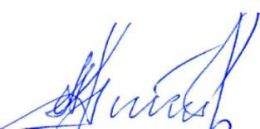 А.М. Антипов

